ОП.09 Технологическая оснастка
Преподаватель Шихалев С.А.
shikhalev@vemst.ru
Задание дифференцированного зачёта для ТМ-34т

Выполненную работу отправьте по email shikhalev@vemst.ru в виде файла MS WORD.
Для этого создайте новый документ MS Word, письменно ответьте на вопросы.
Предварительно изучите теоретический материал из источников, приведенных ниже, и ответьте на вопросы.
Основные источники:
Новиков В.Ю. Технология мапшиностроения.ч.1 М.:Академия, 2012
Новиков В.Ю. Технология мапшиностроения.ч.2 М.:Академия, 2012
Ермолаев В.В. Технологическая оснастка М.:Академия, 2012
Кузнецов В.А. Технологические процессы в машиностроении. М.:Академия, 2012
Ермолаев В.В. Технологическая оснастка.: Лабораторно- практические работы и курсовое проектирование М.:Академия, 2012
Горошкин А.К. Приспособление для металлорежущих станков . М.: Машиностроение, 1999
Дополнительные источники
Ансеров М.А. Приспособление для металлорежущих станков Л. Машиностроение, 1975
Белоусов А.П. Проектирование станочных приспособлений М.: Выс.шк., 1980
Горошкин А.К. Приспособление для металлорежущих станков . М.: Машиностроение, 1999
Схирладзе А.Г. Станочник широкого профиля: учеб. пособие для ПУЗ,- М.: Высшая школа, 2007
Интернет –ресурсы:
Образовательная баннерная сеть http://www.toehelp.ru.

1. Вариант: Баранов Андрей, Береснев Владислав, Головин Никита,
Калашматин Вячеслав, Кассихин Кирилл, Кочкин Егор, Луганский Кирилл,
Марков Вячеслав, Михеев Евгений, Назаров Роман, Плосконосов Иван, Шамеев Михаил, Шумайлов Павел, Щёкотов Михаил.

2. Вариант: Безденежных Антон, Богатырёв Данил, Зубак Артём, Карелин Андрей,
Киселёв Дмитрий, Куликов Дмитрий, Лялин Артём, Маслов Андрей, Морозов Александр,
Орлов Руслан, Соловьёв Антон, Штейнберг Вячеслав, Шумайлова Мария,
Щенников Рома.

Вариант №1
1. Какое вид приспособления списывается после его применения?
А) Ручное Б) Неразборное В) Специальное
2. К приспособлениям, не имеющим механизированных сборочных единиц относится?
А) Специальное Б) Универсальное В) Ручное
3. К чему приводит использование станочных приспособлений?
А) Уменьшить время обработки заготовок Б )Увеличить себестоимость изделий
В) Уменьшить технические возможности станков
4.Какие виды погрешности установки заготовки постоянны по величине или изменяются по определённому закону?
А) Систематические Б)Случайные В) Полные
5. Как графически обозначается подвижная опора?
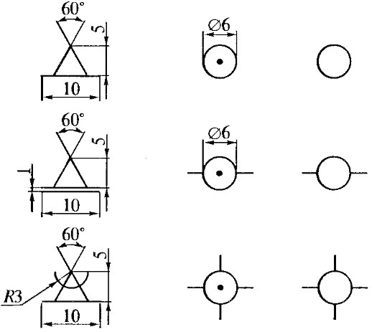
А)

Б)

В)

6. Выберите правильное название зажимного механизма изображённого на рисунке ниже.
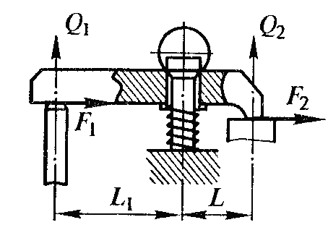
А) Клиновой зажим
Б) Рычажный зажим
В) Винтовой зажим

7. Какой зажимной механизм применяется для закрепления заготовок различных конструкций и типоразмеров?
А) Клиновой зажимной механизм Б)Цанговый зажимной механизм
В)Цепной зажимной механизм
8. Для закрепления, каких заготовок применяется трёхкулачковый патрон в токарном станке?
А) Круглой и шестигранной формы Б)Различных фасонных отливок
В)Заготовок квадратного сечения

9. Какой патрон изображён на рисунке ниже?

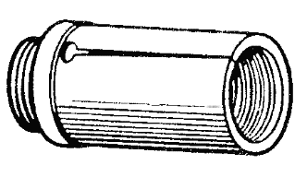
А) Двухкулачковый патрон
Б) Мембранный патрон
В) Цанговый патрон

10.Какое приспособление применяется в качестве дополнительной опоры для обработки длинных заготовок?
А) Люнет Б)Токарный центр В) Планшайба
11.Что такое базирование заготовки?
А) Придание заготовке определенного положения в приспособлении
Б) Закрепление заготовки в приспособлении
В)Установка заготовки в приспособлении
Г) Создание неподвижности в приспособлении
12. Для создания неподвижности твердого тела в пространстве необходимы:
А) Одна база Б) Две базы В)Три базы Г) Установочная база
13. Выберите приспособление для сверления отверстий на вертикально- сверлильном станке.
А) Кондуктор Б)Тиски машинные В)Центра и поводковое устройство
Г) Токарный патрон
14. Как называется изделие, выполненное из однородного материала без применения сборочных единиц?
А) Сборочная единица Б)Деталь В)Комплекс
15.Для какого типа производства характерно применение наладочных приспособлений?
А) Массовое Б)Крупносерийное В)Опытное, единичное и мелкосерийное
16.Что прижимает заготовку в вакуумных зажимных устройствах?
А) Давление сжатого воздух Б)Давление жидкости В)Атмосферное давление
17Какая резьба используется в винтовых зажимных механизмах с ручным приводом?
А) Упорная Б)Трапециодальная В)Дюймовая
18. К станочным приспособлениям для установки и закрепления рабочего инструмента относятся:
А) Молотки Б)Ножницы В)Патроны для сверл
19.В каком производстве целесообразно использовать универсальное приспособление?
А) Единичном Б)Массовом В)Мелкосерийном
20.Какое приспособление применяется для сборки и разборки узлов?
А) Струбцина Б)Винтовой съёмник В)Клиновой домкрат
21. Выберите приспособление для поднятия узлов при сборке на небольшую высоту.
А) Захват Б)Винтовой съёмник В)Клиновой домкрат
22. Выберите приспособление закрепляющее группу деталей одновременно при обработке деталей.
А) Многоместные Б)Универсальные В)Стационарные
23. Как называется приспособление для шлифовального станка изображённое на рисунке ниже?
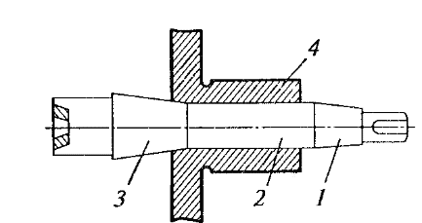
А) Люнет
Б) Оправка
В) Магнитная плита

24.Как называется приспособление изображённое на рисунке ниже?
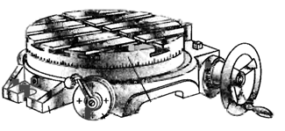

А) Поворотный стол Б) Неповоротный стол В) Поворотная плита
25. Какой угол имеют токарные центры для наилучшего крепления заготовок?
А) 30⁰ Б) 60⁰ В) 80⁰
26. Мембранный патрон применяется для закрепления деталей при шлифовании, какие поверхности шлифуются при его применении?
А) Наружные Б)Внутренние В)Наружные и внутренние
27. Какое приспособление избранено на рисунке ниже?
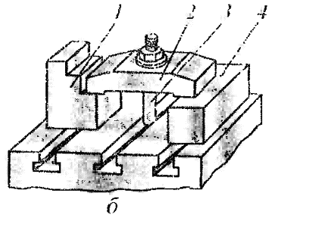
А) Оправка Б)Прихват В)Призма
28.Для чего предназначена плита УНП?
А) Для закрепления инструмента
Б) Для монтирования на ней зажимных приспособлений
В) Для перемещения заготовок по транспортёру
29. Патроны для закрепления развёрток бывают:
А) Качающиеся Б)Жёсткие В)Упорные
30. Закрепление инструмента по горячей посадке в патроне на производстве обеспечивается:
А) Нагревом патрона открытым пламенем и последующим охлаждением
Б) Нагретым патрона паром и последующим охлаждением
В) Нагревом за счет подключения тока высокой частоты и последующим охлаждением

Вариант №2
1. Какой вид приспособлений применяется для измерения заготовок?
А) Механические приспособления Б) Контрольные приспособления
В) Универсальные приспособления
2. Как называется специальная часть приспособления, предназначенная для установки заготовки при выполнение на ней определённых операций?
А) Базовая часть Б) Сменная наладка В) Регулируемая наладка
3. Какой средний срок службы приспособлений многократного применения?
А)1-3 года Б) 5-6 лет В) 7-10 лет
4. Какую погрешность нельзя предугадать и измерить заранее?
А) Систематическую погрешность Б)Полную погрешность В)Случайную погрешность
5.Как графически обозначается неподвижная опора?

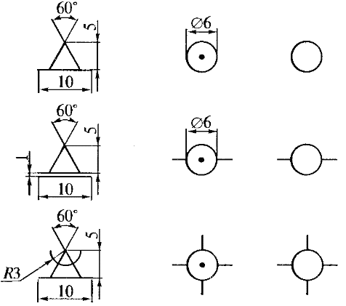
А)

Б)

В)

6. Выберите правильное название зажимного механизма изображённого на рисунке ниже.

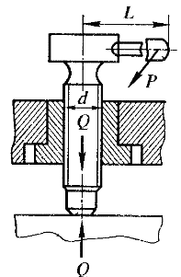
А)Клиновой зажим
Б)Рычажный зажим
В)Винтовой зажим

7. Какой зажимной механизм применяется для закрепления тонкостенных, малоустойчивых заготовок?
А) Клиновой зажимной механизм Б) Цанговый зажимной механизм
В)Цепной зажимной механизм
8. Для закрепления, каких заготовок применяется четырёх кулачковый патрон в токарном станке?
А) Круглой и шестигранной формы Б)Различных фасонных отливок
В) Заготовок квадратного сечения

9. Какой патрон изображён на рисунке ниже?
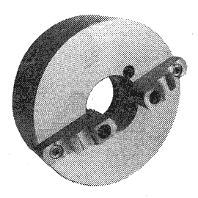

А)Двухкулачковый патрон
Б)Мембранный патрон
В)Цанговый патрон

10.Какой механизм используется для поворота автоматического поворотного-делительного устройства на большой угол?
А) Шестерёнчатый механизм Б)Мальтийский механизм
В)Механизм предварительной фиксации
11. Какие виды оправки подразделяют?
А) Жесткие и разжимные Б)Жесткие и переходные В)Жесткие и универсальные
12. На какие виды разделяются мембранные пневмоцилиндры по принципу действия?
А) Двухстороннего и встроенного действия Б) Одинарного и встроенного действия
В) Одностороннего и двухстороннего действия
13. Выберите устройство предназначенное для накопления энергии рабочей среды, находящейся под давлением.
А) Гидроаккомулятор Б)Гидроцилиндр В)Лопастной насос
14. Какой привод имеют многошпиндельные сверлильные головки?
А)Червячный Б)Шестерёнчатый В)Конические
15. Для какого типа производства характерно применение универсального-безналадочного приспособления?
А)Массовое Б)Крупносерийное В) Единичное и мелкосерийное
16. Что прижимает заготовку в гидравлических зажимных устройствах?
А) Давление сжатого воздуха Б)Давление жидкости В) Атмосферное давление
17. Какой зажимной механизм является быстро действующим?
А) Винтовой механизм Б) Цепной механизм В)Эксцентриковый механизм
18. Какое делительное приспособление является вспомогательным?
А) Поворотный стол Б) Выталкиватель В)Фиксатор
19. В каком производстве целесообразно использовать сборочно-разборочное приспособление?
А) Единичном Б)Массовом В)Мелкосерийном и серийном
20. Как называется приспособление изображённое на рисунке ниже?

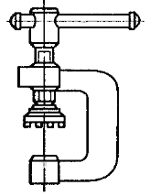

А)Струбцина
Б)Винтовой съёмник
В)Клиновой домкрат

21. Какое сборочное приспособление применяют для снятия зубчатых колёс, шкивов?
А) Струбцина Б) Захват В) Съёмник
22. Какое сборочное приспособление применяется для межоперационной передачи собираемых изделий и подачи изделий при сборке?
А)Струбцина Б)Захват В)Винтовой съёмник
23. Как называется приспособление для шлифовального станка изображённое на рисунке ниже?
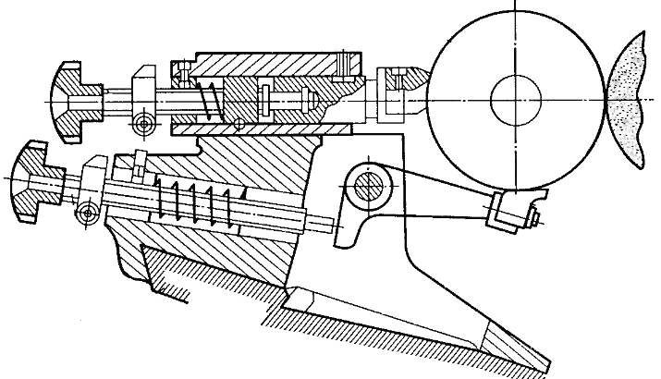
А)Люнет
Б)Оправка
В)Магнитная плита

24. Какой угол центровых отверстий на заготовках обрабатываемых на круглошлифовальных станках?
А)60⁰ Б)30⁰ В)80⁰
25. Как называется приспособление изображённое на рисунке ниже?

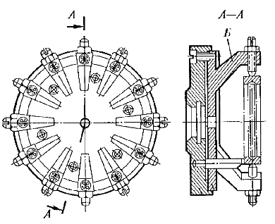
А)Кулачковый патрон
Б)Винтовой патрон
В)Оправка

26. Какое устройство применяется при шлифовании заготовок с большими отверстиями?
А)Жесткие оправки Б)Люнеты В)Поводковые устройства
27. Какое приспособление избранено на рисунке ниже?
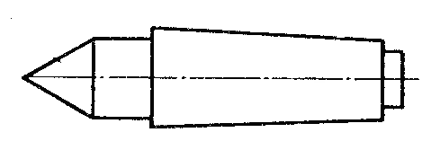
А)Задний вращающийся центр
Б)Токарный центр
В)Цанга

28. Для чего предназначена сменная наладка машинных тисков?
А)Для крепления однотипных заготовок Б)Для крепления нескольких заготовок
В)Для крепления заготовок сложной конфигурации
29. На какое приспособление устанавливаются цилиндрические детали при их контроле?
А)На призму Б)На плиту В )оправку
30. Патроны для закрепления развёрток бывают:
А)Плавающие Б)Жёсткие В)Упорные

